


Geïntegreerde contributieverwerking via iDEAL

het digitale broertje van de acceptgiro

Arjen Schoneveld, Matthijs Philip
Dexels BV
Januari 2007

Inleiding
In opdracht van Sportlink Services heeft Dexels een programma ontwikkeld dat bedoeld is als totaaloplossing voor de bedrijfsvoering van sportverenigingen van verschillende bonden. Dit online systeem, opgezet aan de hand van een web services framewerk, ondersteunt de vereniging bij de ledenadministratie, team- en competitiebeheer, activiteitenplanning en de financiële aspecten die spelen bij de afhandeling van contributiebetalingen. In dit programma, dat onder de noemer Sportlink Club door het leven gaat, zit wat betreft deze financiële module voor de penningmeester ondermeer de mogelijkheid om contributieprofielen aan te maken, deze profielen automatisch aan leden te laten koppelen, de mogelijkheid om facturen klaar te zetten en allerlei functies om de verdere afhandeling van betalingen te administreren.
Traditioneel kan een lid van een vereniging kiezen voor een beperkt aantal betalingsmogelijkheden. We kennen meestal alleen de automatische incasso, de acceptgiro en natuurlijk de contante betaling of overboeking. Maar met het steeds populairder worden van internetbankieren zijn ook andere oplossingen mogelijk, waarvan het gebruik echter nog nauwelijks in financiële software is opgenomen. In deze case willen we de lezer laten zien hoe we met behulp van een van deze oplossingen, de iDEAL betaalmethode die in Nederland standaard door alle grote banken wordt ondersteund, toegevoegde waarde kunnen bieden aan zowel de penningmeester als het betalende lid.
In het kort leggen we uit wat het probleem is met de huidige betaalmethoden, wat een betaling via iDEAL inhoudt, wat de reden is voor het nog niet opgenomen zijn van iDEAL in bestaande software en wat onze oplossing voor dit probleem is. Dit laatste doen we via schermafbeeldingen uit de Sportlink Club en een omschrijving van de stappen die doorlopen worden bij een volledig geïntegreerde contributieverwerking via iDEAL. Hiermee presenteren we een betaalmodel dat ons inziens in de toekomst ter vervanging kan dienen van de acceptgiro.

Hoe werkt het nu
Traditioneel betalen mensen hun contributie contant, via een machtiging (automatische incasso) of met behulp van een acceptgiro. Elk van deze betaalwijzen kent zijn nadelen: een contante betaling is administratief lastig te verwerken, een machtiging niet altijd mogelijk (aan de bank moeten CLIEOP bestanden worden aangeleverd) en een acceptgiro ronduit prijzig. Daarnaast kunnen contante betalingen en acceptgiro's niet automatisch worden verwerkt en moet de penningmeester handmatig openstaande posten afboeken aan de hand van een rekeningoverzicht, om dan maar te hopen dat factuurnummers en bedragen correct zijn ingevuld. Hoewel er bij automatische incasso's in veel gevallen geen omkijken nodig is, heeft de penningmeester ook hier door de mogelijkheid tot stornering, geen betaalgarantie en zal hij het verwerkingsbestand van de bank met de hand moeten controleren of invoeren.
Als echter de hele contributieberekening tot het samenstellen van facturen geautomatiseerd is, waarom is er dan nog zoveel handwerk nodig bij de verwerking van betalingen? Er moeten toch oplossingen zijn die op de een of andere manier het lid een digitale factuur aanbieden en waarbij de betaling van die factuur wordt teruggekoppeld naar het systeem dat de factuur heeft verzonden?

Betaling via iDEAL
Een van de oplossingen die makkelijk door een partij zonder eigen ICT-afdeling zou kunnen worden ingezet is een betaling via iDEAL. Dit soort betalingen zien we tegenwoordig op internet vaak bij webwinkels, reserveersystemen en allerlei vormen van abonnementen. Nadat de klant heeft gevonden wat hij zoekt, kiest hij als betaalwijze voor iDEAL, selecteert hij zijn bank en komt vervolgens terecht in zijn vertrouwde internetbankieren omgeving. Na betaling wordt hij dan weer teruggeleid naar de website van de leverancier en ziet de status van de betaling. Op de achtergrond wordt in het systeem van de leverancier automatisch geregistreerd dat de betaling wel of niet gelukt is en kan deze aan de hand hiervan verdere stappen ondernemen. Bij een betaling via iDEAL is in elk geval voor de afhandeling van de betaling geen handwerk van de leverancier nodig.
Ook voor de klant zijn iDEAL-betalingen makkelijk. Ongeacht waarvoor de klant betaald, zijn de stappen altijd dezelfde. iDEAL-betalingen zijn uniform en komen al snel vertrouwd over. Ook de klant kan bij een iDEAL-betaling eigenlijk geen fouten maken, maar heeft toch zelf de regie in handen ten aanzien van de beslissing om wel of niet te betalen.
iDEAL-betalingen zien we echter in bestaande systemen nog niet terug. De voornaamste reden hiervoor is dat transacties via iDEAL altijd in maximaal 1 uur moeten zijn afgehandeld, omdat banken om beveiligingsredenen niet langer dan dit interval het verband tussen een product en de betaling ervan kunnen vasthouden. In het geval van een factuur voor contributiebetaling zit echter in de praktijk vaak een veel langer interval dan een uur tussen het aanmaken van de factuur door de penningmeester en het betalen van de factuur door het lid.
Toch zou ons inziens deze beperking geen probleem moeten opleveren om toch van iDEAL gebruik te maken ten behoeve van een contributiebetaling. Voornaamste oplossing hiervoor ligt in het idee dat het iDEAL-product dat de klant zal gaan betalen, i.e. zijn factuur pas zal worden aangemaakt op het moment dat de klant bepaalt om tot betaling over te gaan. We tonen hier hoe dit in zijn werk gaat en welke voordelen dit met zich meebrengt, door u een aantal stappen mee te nemen in de financiële module van de Sportlink Club applicatie. We willen hiermee duidelijk maken dat betalingen via iDEAL voor zowel leden als verenigingen een veel betere optie is dan de traditionele betaalmethodes.

iDEAL en Sportlink Club
In versie 6.1 van de Sportlink Club applicatie kunnen leden kiezen voor de iDEAL betaalmethode. Hierbij hoeven ze geen rekeningnummers en tenaamstellingen meer op te geven, maar is alleen een geldig e-mailadres benodigd. Dit e-mailadres zal worden gebruikt om de factuur naar op te sturen in de vorm van een “Digitale Nota”. Heeft een lid geen e-mailadres, dan kan deze ook de betaling via de ledenportal van de vereniging initiëren door daar het correcte factuurnummer aan te klikken. Maar we lopen op de zaken vooruit, omdat contributies altijd beginnen met een stap van de penningmeester, namelijk het klaarzetten van een contributierun waarin o.a. de digitale nota's zijn opgenomen.
In onderstaande afbeelding ziet u het factureringsscherm van de Sportlink Club. De penningmeester kiest hier de periode die hij wil factureren en het periodenummer. In dit geval wordt het eerste kwartaal gefactureerd waarin 260 debiteuren zijn opgenomen.
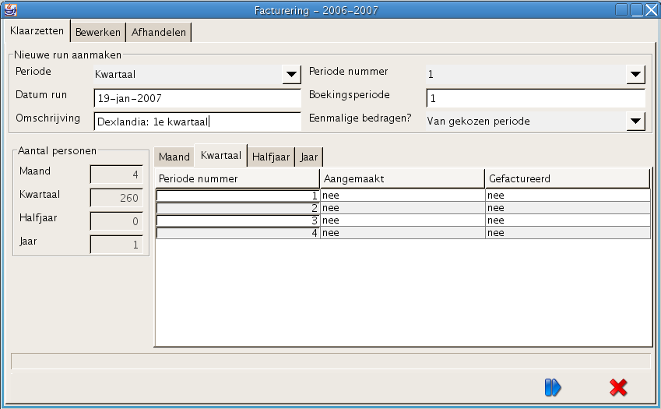Afbeelding 1: klaarzetten contributierun
Na het klaarzetten van een run kan een penningmeester de facturen uit de run nog bewerken. Van factuur 4896 zien we o.a. dat lid Philip, M. heeft aangegeven via iDEAL te willen betalen.
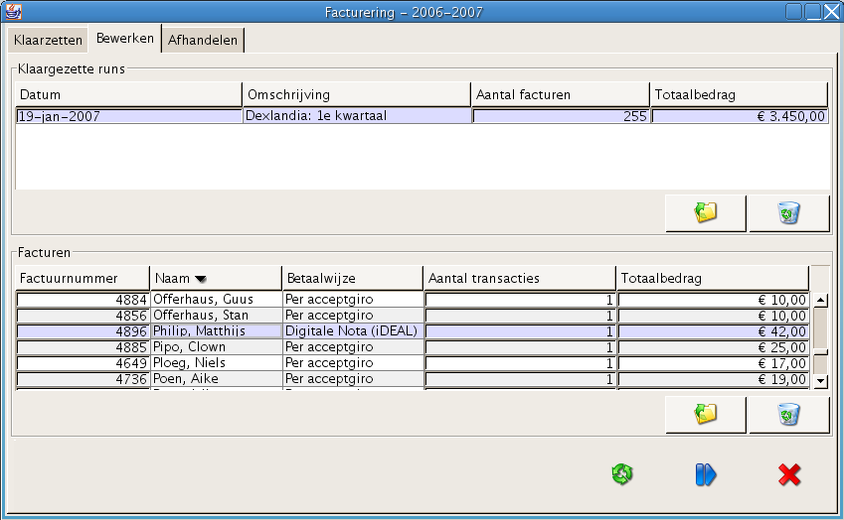Afbeelding 2: bewerken contributierun

Via het tabblad “Afhandelen” kan de penningmeester o.a. acceptgiro's afdrukken en CLIEOP bestanden aanmaken. In totaal zijn er in deze voorbeeldrun vijf personen die via iDEAL betalen. De penningmeester kiest via het mail icoon voor de optie “digitale nota's verzenden”. Het programma zal op dit punt e-mailberichten versturen naar de leden die via iDEAL willen betalen.
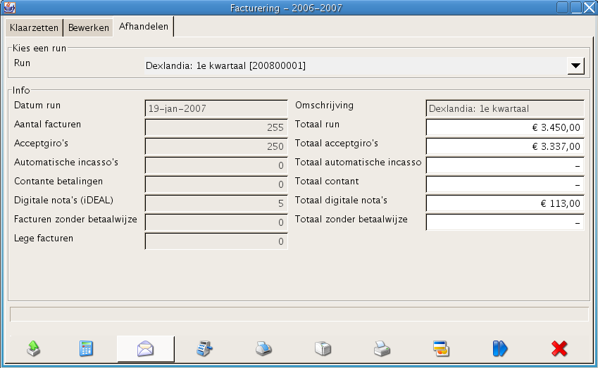Afbeelding 3: afhandelen contributierun & verzenden digitale nota's
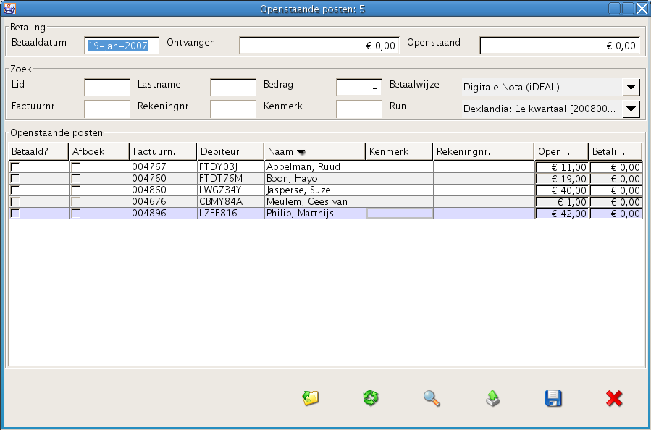Afbeelding 4: openstaande posten voor de betaling

Na het afhandelen van de contributierun heeft de penningmeester inzage in een scherm met openstaande posten. We zien hier de vijf iDEAL-betalende leden terug.
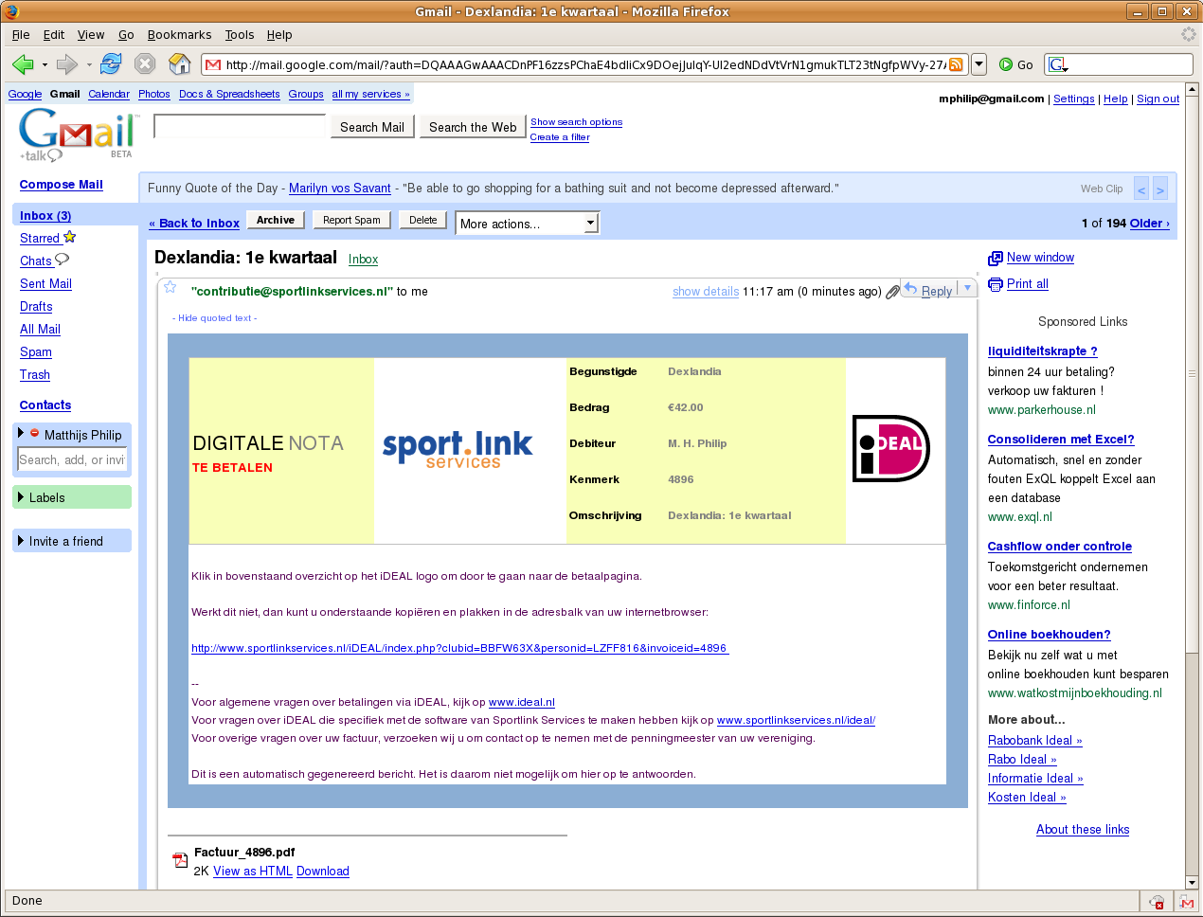Afbeelding 5: de digitale nota via de e-mail

Ondertussen heeft het lid een e-mail binnengekregen met daarin zijn digitale nota. De e-mail bevat een link naar de centrale betaalpagina die gehost wordt door het platform van Sportlink Services.
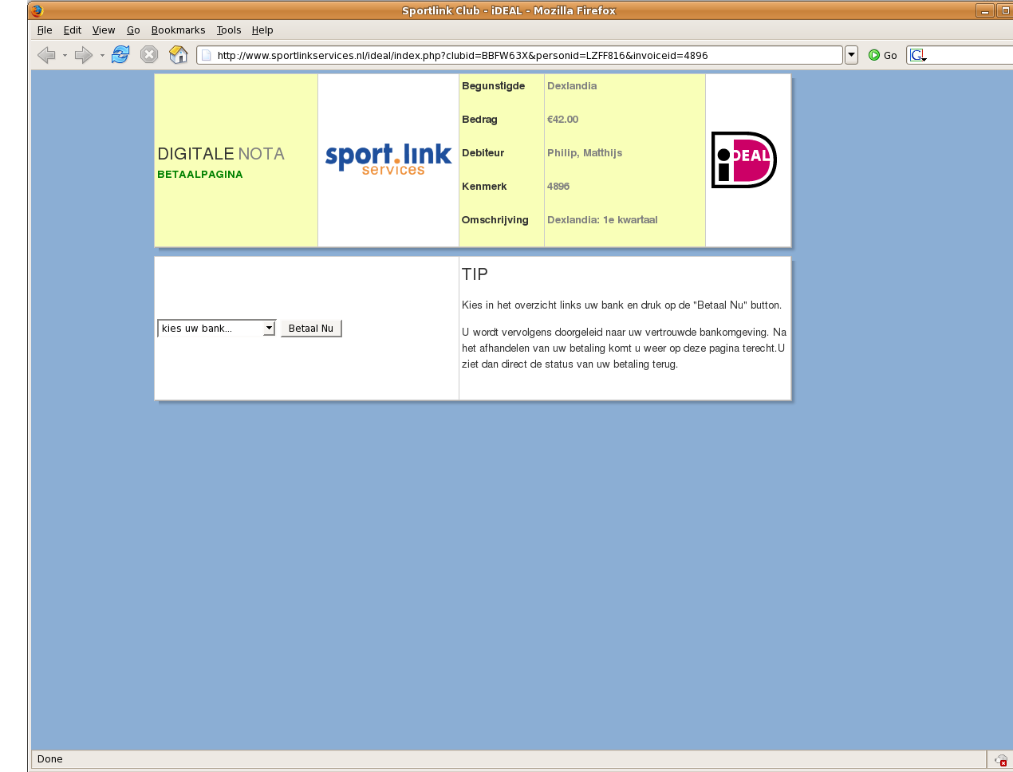Afbeelding 6: betalingspagina

Op de betaalpagina ziet het lid nogmaals zijn factuurgegevens en kan hij in de dropdown linksonder zijn bank kiezen.
Al naargelang welke bank wordt gekozen, komt het lid in de betaalpagina van zijn vertrouwde bankomgeving. Hieronder drie voorbeelden van de Postbank, ABN AMRO bank en de Rabobank.
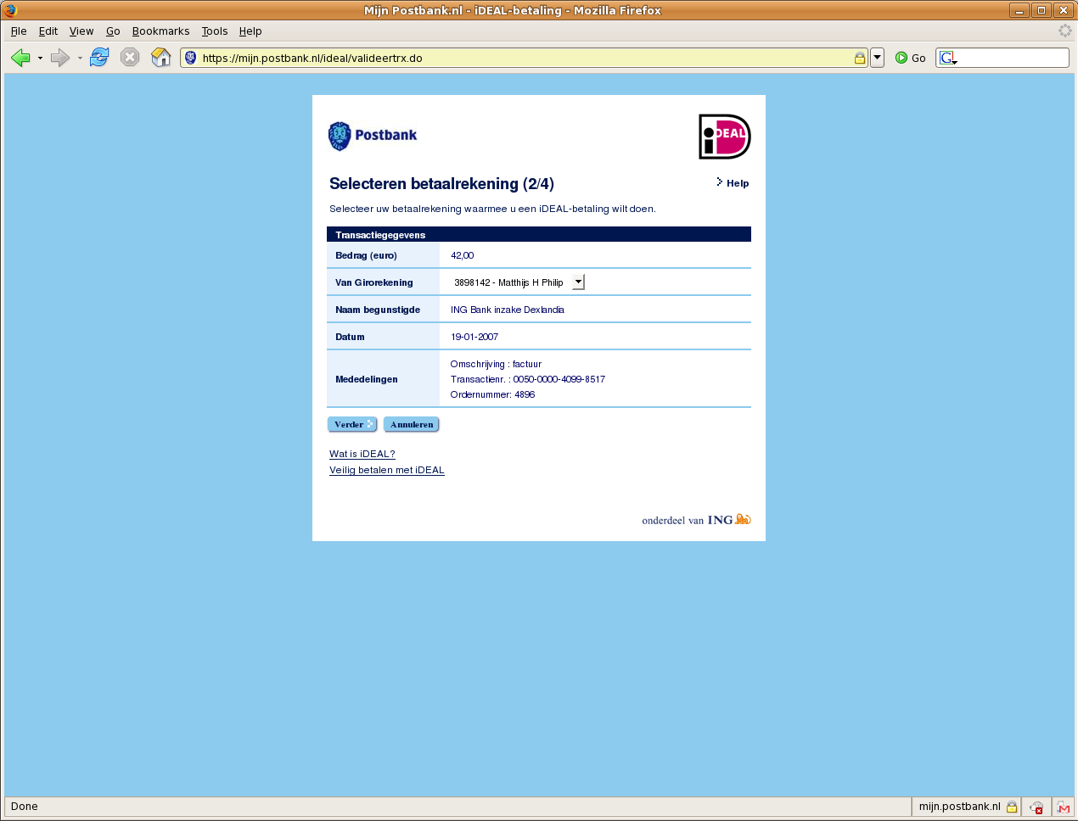Afbeelding 7: iDEAL betaling via de Postbank
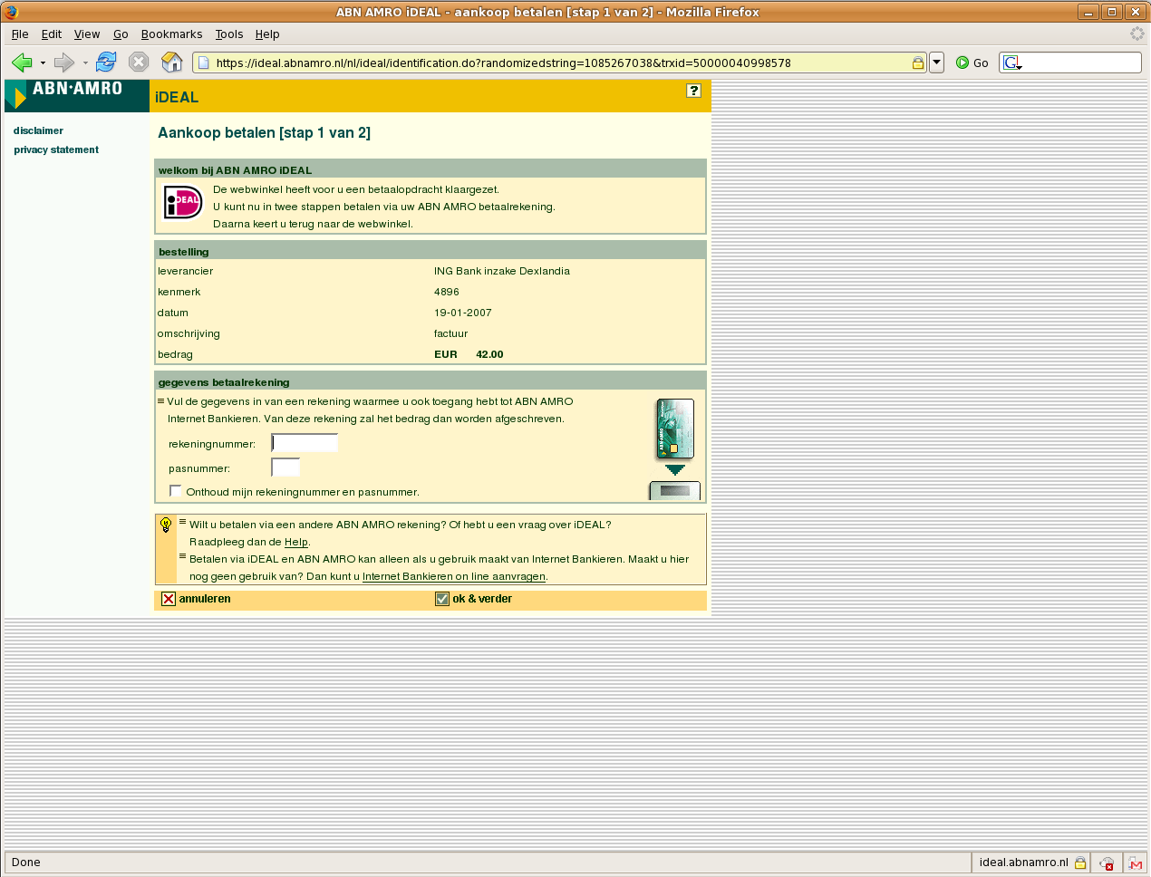Afbeelding 8: iDEAL betaling via de ABN AMRO bank

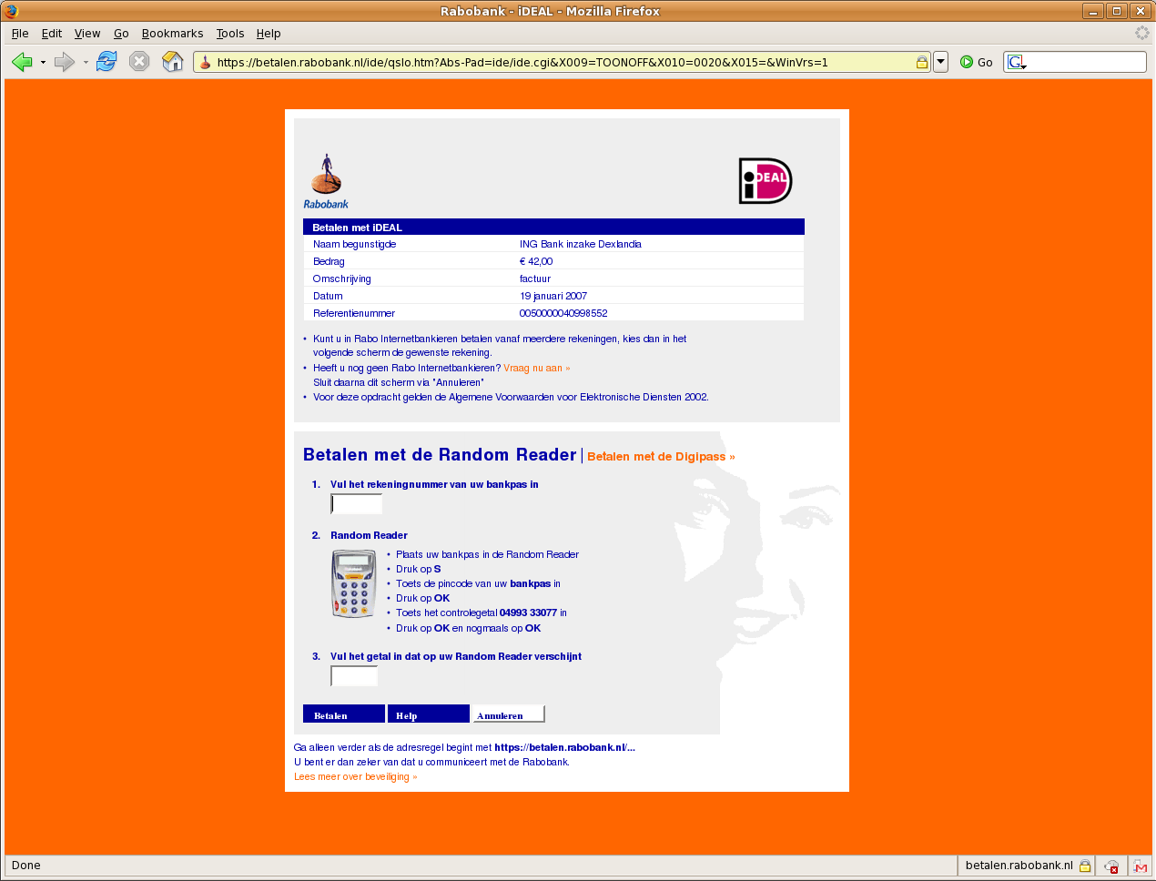Afbeelding 9: iDEAL betaling via de Rabobank
Wanneer het lid de betaling heeft afgerond, verschijnt er een bevestingspagina, en wordt een bevestigingsemail verzonden.
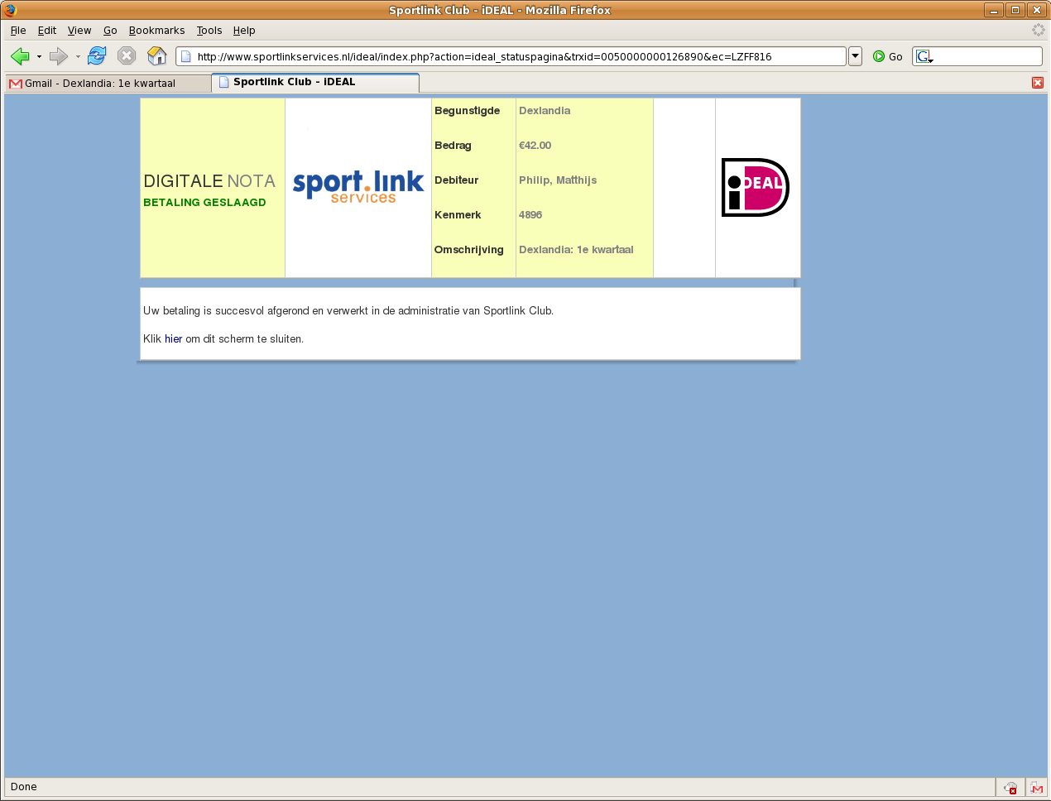Afbeelding 10: bevestigingspagina
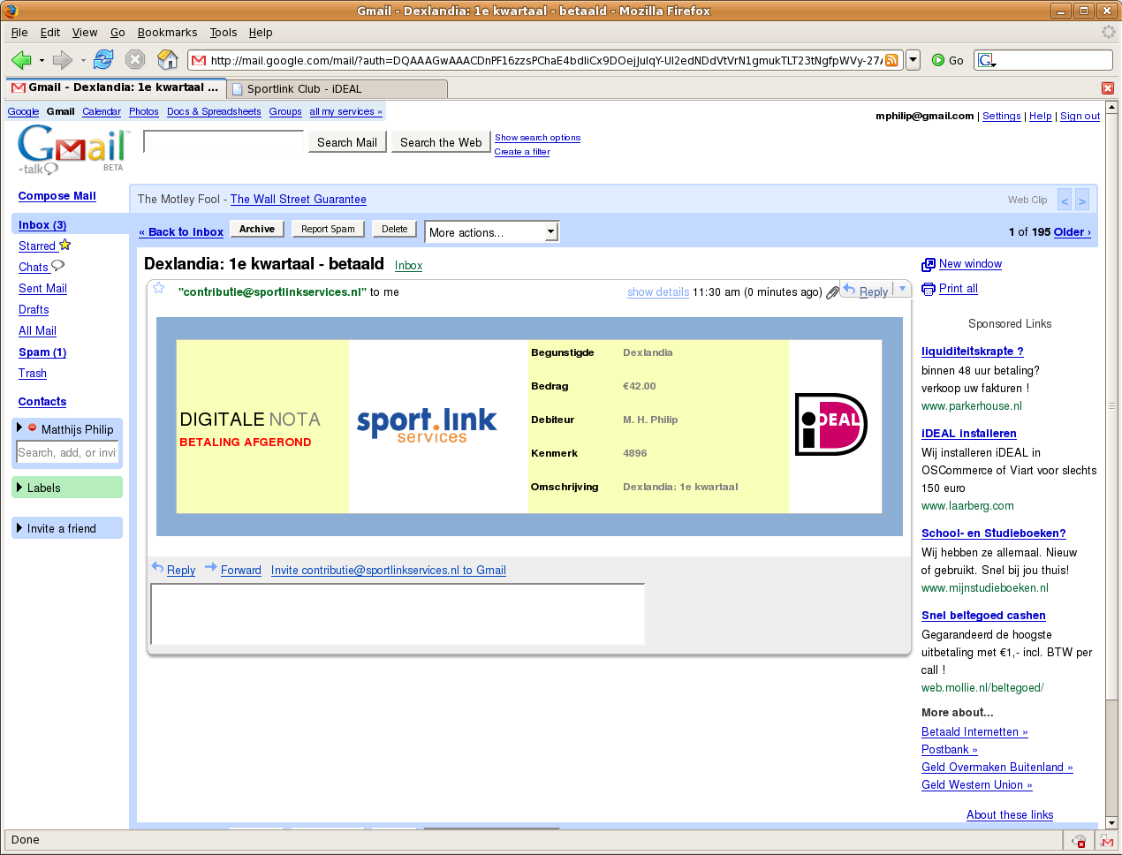Afbeelding 11: Bevestigingsemail
Voor het lid is nu duidelijk dat zijn contributiebetaling succesvol is afgerond. Wanneer de penningmeester teruggaat naar het scherm “Openstaande Posten” in Sportlink Club, dan ziet hij dat lid Philip, M. betaald heeft, waardoor nog maar 4 betalingen open staan.
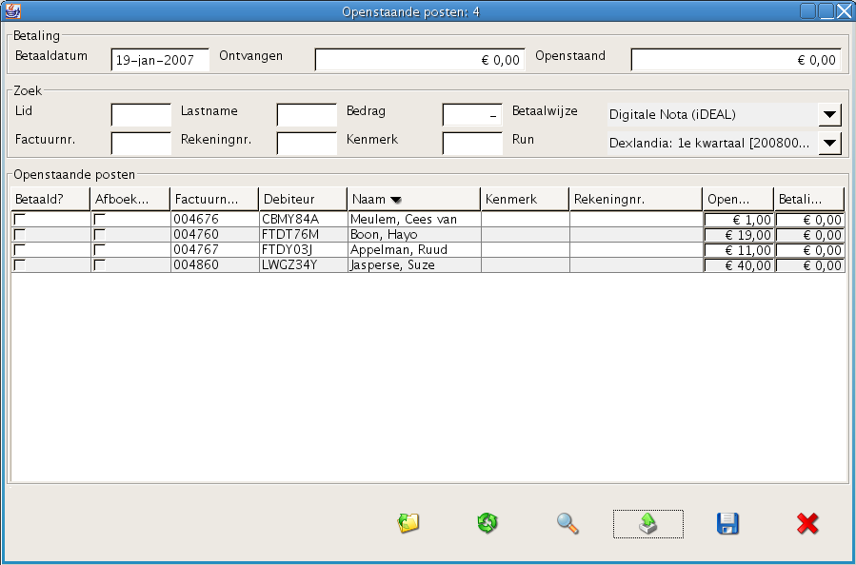Afbeelding 12: Openstaande posten na betaling

Tot slot
Door de komst van het digitale betalingsverkeer in de vorm van iDEAL is het nu mogelijk om factureringsmodules van bestaande applicaties te koppelen aan de werkelijke betaling van een factuur. We hebben een oplossing beschreven waarbij, naar analogie van de acceptgiro, een digitale variant wordt verstuurd naar de debiteuren. Door gebruik te maken van een uitgestelde iDEAL-betaling middels een e-mail, wordt de normale tijdsbeperking van een iDEAL transactie vermeden. Daarnaast zorgt een koppeling met het Sportlink Club systeem voor de juiste detailinformatie van de desbetreffende factuur en de mogelijkheid tot het automatisch 'afletteren' van het betaalde bedrag bij de juiste factuur. Tevens willen we er op wijzen dat de gehanteerde methode gebruikt kan worden binnen een gepersonaliseerde webportal, waarbinnen de debiteur een overzicht heeft van alle aan hem/haar gerichte elektronische facturen.

